S201 KOE 8.4.2024 klo 17.00 Vellilässä (abittikoetta voi tulla käynnistämään jo klo 16.40)
KOETEHTÄVÄT (Kokeessa on osa näistä tehtävistä. Kokeessa on vain näitä tehtäviä.)

1. VERBITYYPIT
a) Etsi seuraavasta tekstistä verbit ja muunna ne perusmuotoon.

b) Merkitse kunkin verbin kohdalle verbityypin numerot. Taivuta jokainen verbi imperfektiin (yksikön 1. persoona).

Lukiossa opiskelija lukee ja kirjoittaa runsaasti erilaisia tekstejä. Opinnoissa tulee vastaan esimerkiksi uutisia, novelleja ja runoja, joita opiskelijat analysoivat ja tulkitsevat. On tärkeää osata tarkastella tekstejä eri tavoin, jotta ymmärtää, mitä tekstin tekijä tavoittelee.

c) 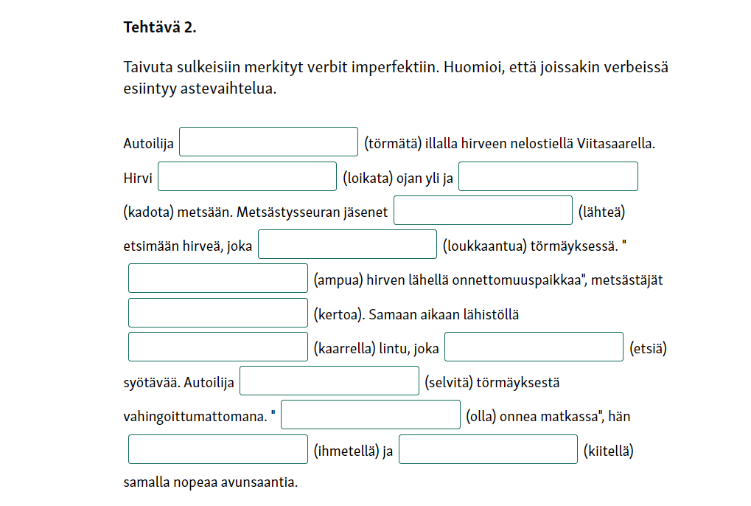

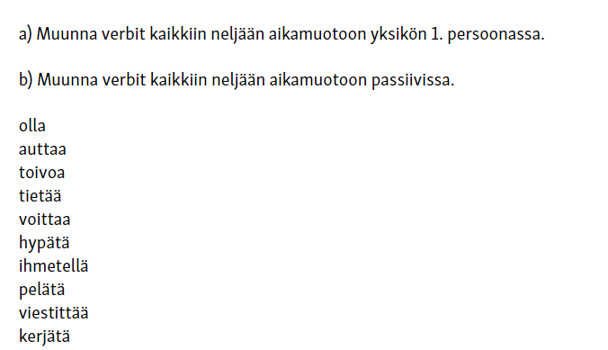

KONDITIONAALI

Kerro haaveistasi konditionaalia käyttäen. Mitä tekisit, jos esimerkiksi saisit kolmen kuukauden loman tai suurehkon summan rahaa? Tai mitä haluaisit tehdä ensi kesänä? Entä lukion jälkeen?

IMPERATIIVI
Kirjoita lukiolaiselle käskyjä, jotka auttavat menestymään lukio-opinnoissa.
Esimerkiksi: Lepää riittävästi.

KIELENHUOLTO:
- Iso ja pieni alkukirjain
- Yhdyssanat

TEKSTILAJIT:
Kirjoita kommentti (Katso toinen paperi.)

LISÄKSI:
tekstin ymmärtäminen, kirjoitustehtävä ja henkilöjuttu elämäkerran pohjalta

